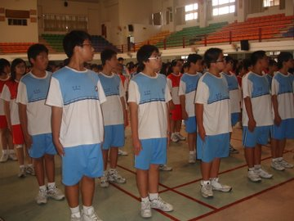 | 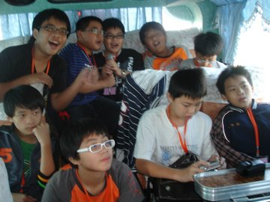
這是在學校的順中館，瀛海中學的教官教 | 這一張是大家在校外教學的車子上唱歌。
我們升旗時的正確姿勢。

